申报人填报指南

**目 录**

一、系统登录 2

1.用户登录 2

2.密码重置 3

二、培育成果填报 3

1.下载填报材料 3

2.填报培育成果信息 3

3.修改培育成果信息 4

4.提交培育成果信息 5

5.培育成果信息列表 5

6.下载申报书 5

# 一、系统登录

## 1.用户登录

用户访问高校哲学社会科学教材工作系统（https://www.zsjcgz.cn/pyxm）登录界面，输入账号、密码（学院请询问所在高校教材工作负责人），点击登录按钮，在弹出的界面填写本次填报工作负责人姓名、手机号码、新密码，点击确定进入网站首页。

注意：首次登录必须修改密码。

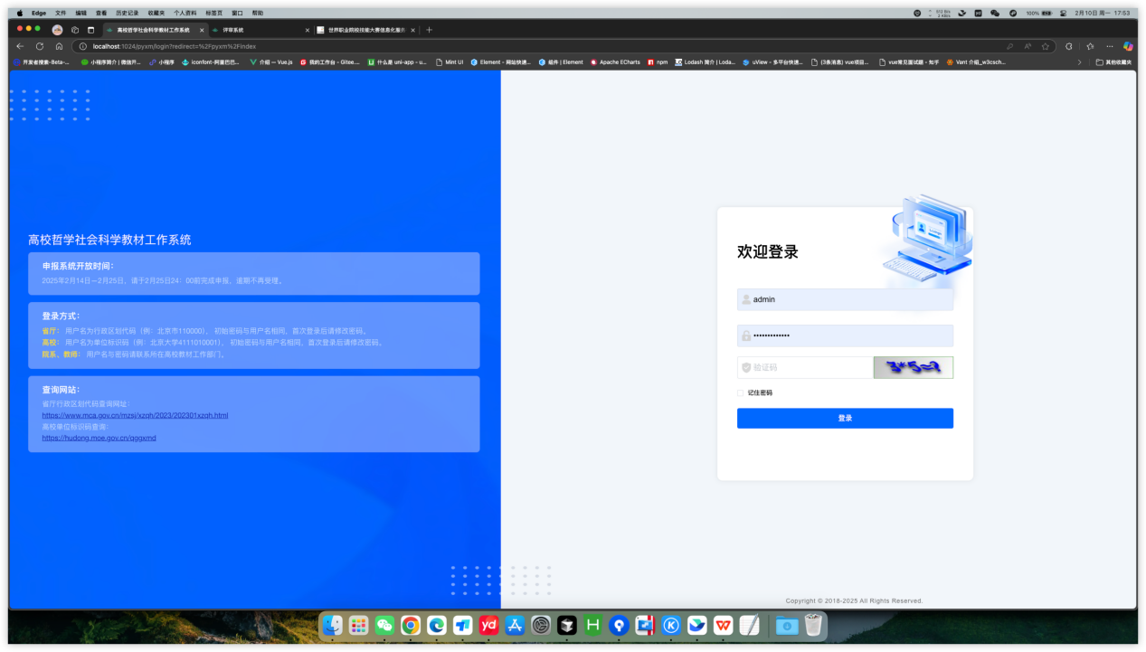

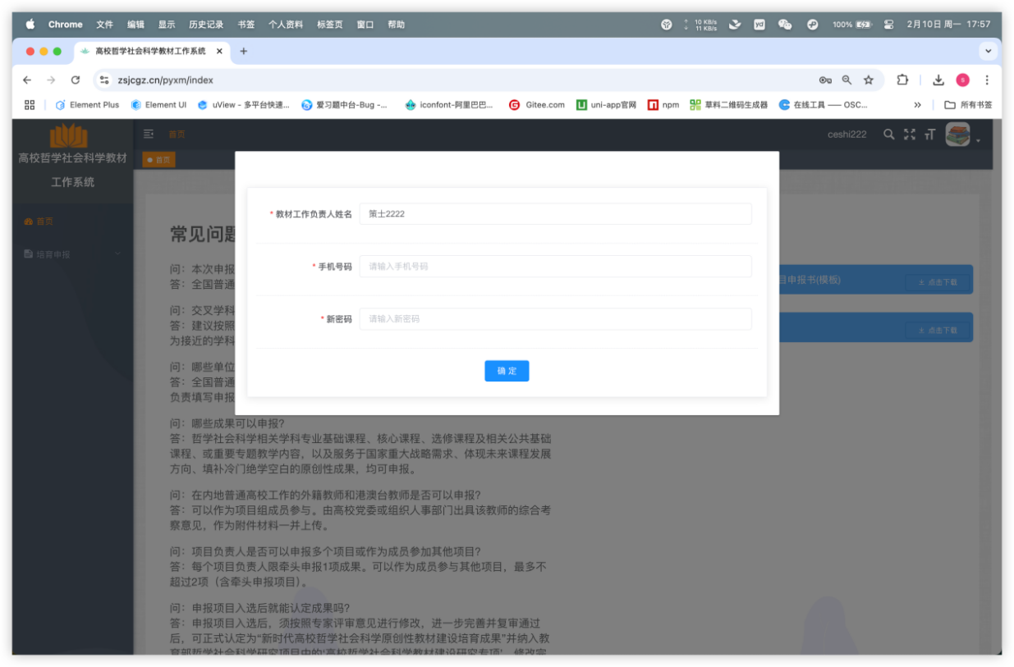

## 2.密码重置

请登录后务必修改初始密码。如忘记密码，需联系学校管理员进行重置。

# 二、培育成果填报

## 1.下载填报材料

请在申报前从首页下载《填报指南》和《申报书》，认真阅读填报材料。

## 2.填报培育成果信息

学院根据教师提交的《申报书》统一在系统填报。点击左侧菜单栏“培育申报-培育项目申报”，在页面中点击“新增”，即可在弹出表单进行填报。

注意：附件材料请按照提示规范命名，并按照指定格式上传。

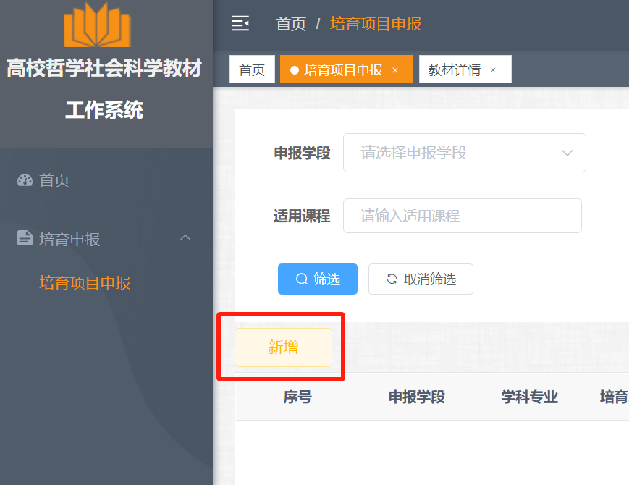

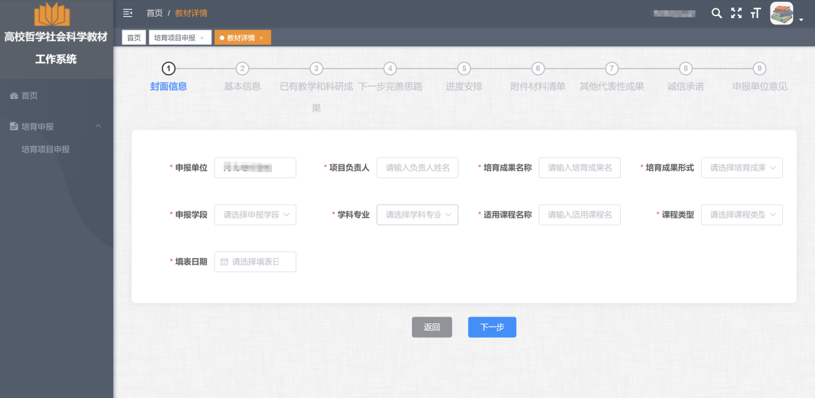

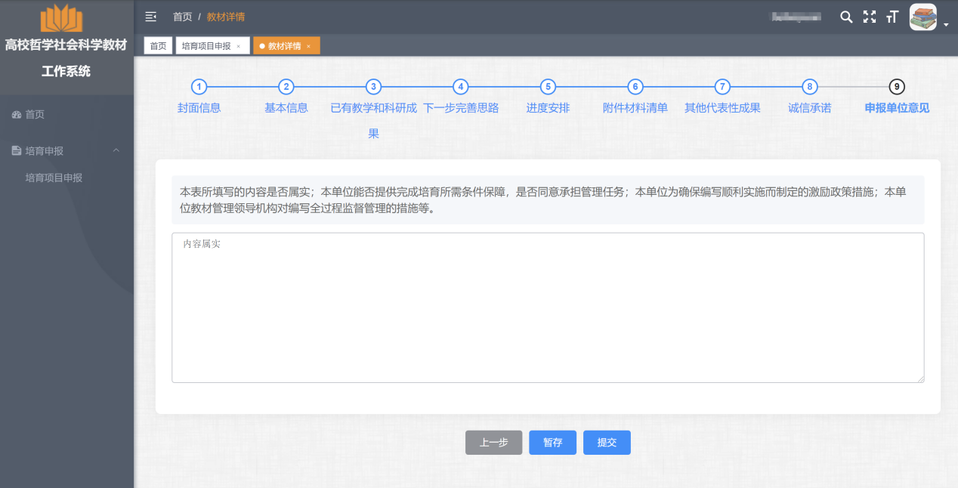

填写完成后可以点击“暂存”，如检查无误也可以点击“提交”。

注意：当点击“提交”，相关信息将会提交到上一级管理员用户，提交后即无法修改或删除信息。

## 3.修改培育成果信息

当状态为“申报人暂存”时，点击列表最右侧操作栏的“修改”“删除”按钮，可对本条已填写的培育成果信息进行修改或删除。

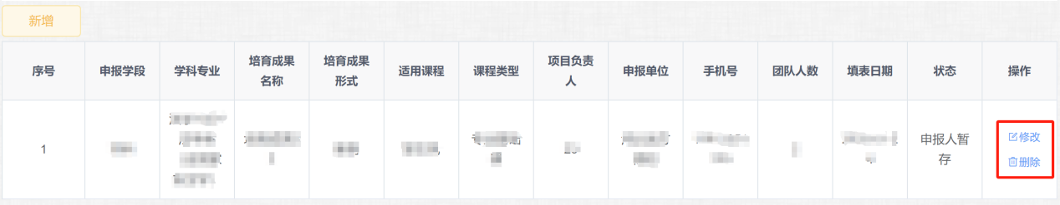

## 4.提交培育成果信息

学院检查培育成果信息无误后，点击页面下方“提交”按钮，在弹出的对话框中点击“确定”，即可将本条培育成果信息提交至校级管理员账户。

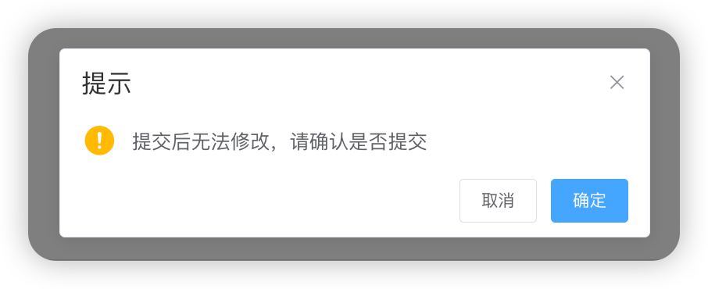

## 5.培育成果信息列表

列表页面可查看已填报的全部培育成果信息，上方筛选区域可对申报学段、学科专业、培育成果形式、状态等选项进行筛选，分类查看。筛选后如需再次查看全部列表，点击“取消筛选”即可。

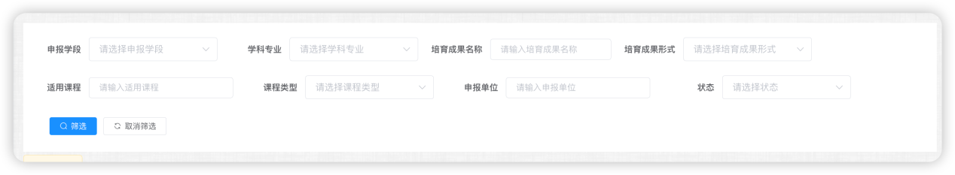

## 6.下载申报书

申报人暂存状态不能下载申报书，其他申报状态都可下载申报书。如申报书需要修改，请在系统内修改，勿直接在下载导出的文件上修改，否则系统无法更新信息。

